1. Definir AC y DC

La corriente alterna (AC) (como su nombre lo indica) circula por durante un tiempo en un sentido y después en sentido opuesto, volviéndose a repetir el mismo proceso en forma constante. Este cambio de dirección se produce muy rápido y muchas veces por segundo. La frecuencia con la que se produce el cambio de dirección se mide en hercios (Hz, igual a ciclos por segundo), de forma que una corriente alterna de 60 Hz quiere decir que los electrones cambian la dirección de su flujo 60 veces por segundo.

El cambio de dirección en el flujo de electrones permite, por ejemplo, que se pueda conectar un aparato a un enchufe sin importar dónde está el polo positivo y el negativo del enchufe; sin embargo, en la corriente continua las conexiones han de realizarse conectando siempre el polo positivo y el negativo de forma adecuada.

La corriente directa (DC) o corriente continua es aquella cuyas cargas eléctricas o electrones fluyen siempre en el mismo sentido en un circuito eléctrico cerrado, moviéndose del polo negativo hacia el polo positivo de una fuente de fuerza electromotriz (FEM), tal como ocurre en las baterías, las dinamos o en cualquier otra fuente generadora de ese tipo de corriente eléctrica.

1. Corriente y voltaje

Corriente: La corriente eléctrica o intensidad eléctrica es el flujo de carga eléctrica por unidad de tiempo que recorre un material.1 Se debe al movimiento de las cargas (normalmente electrones) en el interior del material. En el Sistema Internacional de Unidades se expresa en C/s (culombios sobre segundo), unidad que se denomina amperio. Una corriente eléctrica, puesto que se trata de un movimiento de cargas, produce un campo magnético, un fenómeno que puede aprovecharse en el electroimán

Voltaje: El voltaje es una magnitud física, con la cual podemos cuantificar o “medir” la diferencia de potencial eléctrico o la tensión eléctrica entre dos puntos, y es medible mediante un aparato llamado voltímetro. En cada país el voltaje estándar de corriente eléctrica tiene un número específico, aunque en muchos son compartidos. Por ejemplo, en la mayoría de los países de América Latina el voltaje estándar es de 220 voltios.

1. Circuito y sus partes

Un circuito eléctrico es un conjunto de elementos que unidos de forma adecuada permiten el paso de electrones. Está compuesto por:

**Generador o acumulador**

Hilo conductor

Receptor o consumidor

Elemento de maniobra

Generador o acumulador: Son aquellos elementos capaces de mantener una diferencia de potencial entre los extremos de un conductor.

 Generadores primarios: tienen un sólo uso: pilas.

Generadores secundarios: pueden ser recargados: baterías o acumuladores.

Hilo Conductor: Formado por un MATERIAL CONDUCTOR, que es aquel que opone poca resistencia la paso de la corriente eléctrica.

Receptores: Son aquellos elementos capaces de aprovechar el paso de la corriente eléctrica: motores, resistencias, bombillas…

1. Que significan los colores del cable

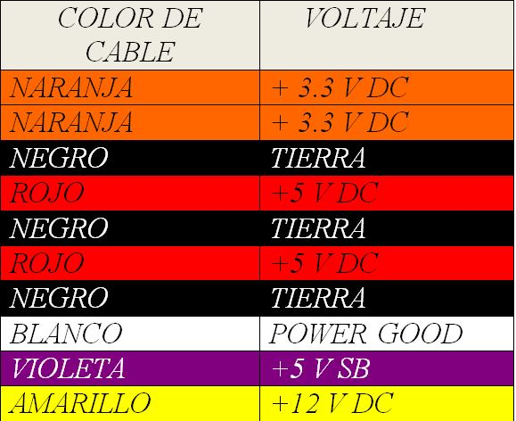

5) PARTES INTERNAS Y EXTERNAS DE UNA FUENTE DE PODER

PARTES EXTERNAS DE UNA FUENTE DE PODER

Internamente cuenta con una serie de circuitos encargados de transformar la electricidad para que esta sea suministrada de manera correcta a los dispositivos. Externamente consta de los siguientes elementos:

1.- Ventilador: expulsa el aire caliente del interior de la fuente y del gabinete, para mantener frescos los circuitos.

2.- Conector de alimentación: recibe el cable de corriente desde el enchufe doméstico.

3.- Selector de voltaje: permite seleccionar el voltaje americano de 127V ó el europeo de 240V.

4.- Conector de suministro: permite alimentar cierto tipo de monitores CRT.

5.- Conector AT o ATX: alimenta de electricidad a la tarjeta principal.

6.- Conector de 4 terminales IDE: utilizado para alimentar los discos duros y las unidades ópticas.

7.- Conector de 4 terminales FD: alimenta las disqueteras.

8.- Interruptor manual: permite encender la fuente de maneras mecánicas.

PARTES INTERNAS DE UNA FUENTE DE PODER

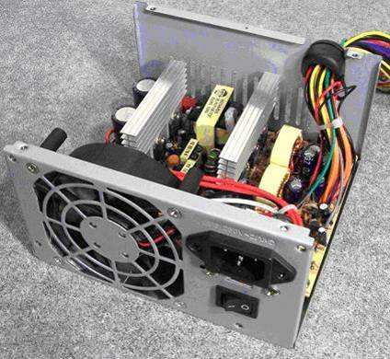

En la imagen se aprecia una fuente de poder ATX destapada pudiéndose identificar fácilmente el transformador de conmutación así como los transistores de potencia (conmutadores) los cuales se caracterizan por estar acoplados a un disipador de aluminio, también son claramente visibles los capacitares de filtrado notorios por su gran tamaño (en la parte izquierda parcialmente cubiertos por el disipador). Vemos también el ventilador, en este caso es uno de 8 centímetros de diámetro. El conjunto de cables “amarrados” son los que llevan los voltajes de salida hacia el computador. Los cables negros corresponden a 0 volts, los naranjos a 3.3 volts, los rojos a 5 volts y los amarillos a 12 volts. El cable verde (aunque se ve más bien azul en la foto) es el cable de control del sistema “soft-power”.

6) Asegúrate de que todo está conectado. Es completamente posible que un cable solo se haya desconectado de la corriente mientras que estabas trabajando. Si hay corriente presente en el monitor y en otros periféricos y aun así no hay electricidad en tu computador, es muy probable que haya algo mal con tu fuente de poder

Presiona el botón de encendido. La pista más obvia es que el sistema no va a hacer absolutamente nada cuando presiones el botón. Si no hay ningún sonido o actividad de ningún tipo, probablemente la fuente de poder se haya descompuesto. Aunque esto puede ser causado por un botón dañado, normalmente es el resultado de una fuente de poder quemada.

Observa cuando tu computadora inicia. Los cambios notables en cuanto al tiempo que le toma a tu computadora iniciar y apagarse, así como reinicios espontáneos, pueden ser una señal de que algo está mal.

Revisa por "beeps". Si el sistema hace "beeps" cortos y rápidos de manera repetida y no inicia cuando intentas que lo haga, esto puede estar ligado a la fuente de poder.

Observa cualquier falla en la computadora. Si hay fallos en el sistema de encendido o bloqueos, errores en la memoria, archivos del sistema del disco duro corruptos o problemas de energía con los USB, esto usualmente está directamente asociado a tu fuente de poder.

Revisa el ventilador de tu computadora. Si el ventilador de tu computadora está fallando al girar, puede llevarte a sobrecalentamiento y humo en el sistema, que pueden ser causados por una fuente de poder dañada.

7) como saber si la fuente esta fallando

*Revisa el ventilador de tu computadora. Si el ventilador de tu computadora está fallando al girar, puede llevarte a sobrecalentamiento y humo en el sistema, que pueden ser causados por una fuente de poder dañada.

*Asegúrate de que todo está conectado. Es completamente posible que un cable solo se haya desconectado de la corriente mientras que estabas trabajando. Si hay corriente presente en el monitor y en otros periféricos y aun así no hay electricidad en tu computador, es muy probable que haya algo mal con tu fuente de poder.

*Presiona el botón de encendido. La pista más obvia es que el sistema no va a hacer absolutamente nada cuando presiones el botón. Si no hay ningún sonido o actividad de ningún tipo, probablemente la fuente de poder se haya descompuesto. Aunque esto puede ser causado por un botón dañado, normalmente es el resultado de una fuente de poder quemada.

*Observa cuando tu computadora inicia. Los cambios notables en cuanto al tiempo que le toma a tu computadora iniciar y apagarse, así como reinicios espontáneos, pueden ser una señal de que algo está mal.

*Revisa por "beeps". Si el sistema hace "beeps" cortos y rápidos de manera repetida y no inicia cuando intentas que lo haga, esto puede estar ligado a la fuente de poder